Trường Đại Học Khoa Học Tự Nhiên   
Trường Đại Học Quốc Gia TP.HCM



Báo Cáo Đồ Án

Tìm Hiểu Về Ngành Công Nghiệp 4.0

Giảng Viên Phụ Trách: Vũ Đức Huy

Nhóm: ABC

***Tìm Hiểu Về Ngành Công Nghiệp 4.0***

Mục Lục

[1. Ngành Công Nghiệp 4.0 6](#_Toc9687742)

[1.1 Định Nghĩa 6](#_Toc9687743)

[1.2 Nguyên Tắc 6](#_Toc9687744)

[1.3 Một Số Đặc Trưng Của Ngành Công Nghệ 4.0 7](#_Toc9687745)

[1.3.1 Kết hợp giữa các hệ thống ảo và thực tế 7](#_Toc9687746)

[1.3.2  Qui mô và tốc độ phát triển - Chưa có tiền lệ trong lịch sử nhân loại 8](#_Toc9687747)

[1.3.3 Tác động mạnh mẽ và toàn diện đến thế giới đương đại 8](#_Toc9687748)

[2. Ngành Công Nghệ Thông Tin 13](#_Toc9687749)

[1.Định nghĩa. 13](#_Toc9687750)

[2.Quá Trình Phát Triển. 14](#_Toc9687751)

[3. Vai trò công nghệ thông tin. 16](#_Toc9687752)

[4.Ứng dụng của ngành công nghệ thông tin 16](#_Toc9687753)

[4.1 Ứng dụng công nghệ thông tin trong giải trí. 16](#_Toc9687754)

[4.2 Ứng dụng công nghệ thông tin trong giáo dục. 17](#_Toc9687755)

[4.3 Ứng dụng công nghệ thông tin vào ý tế. 18](#_Toc9687756)

[4.4 Ứng dụng công nghệ thông tin vào thao tác quản lý 19](#_Toc9687757)

[4.5 Ứng dụng công nghệ thông tin trong việc tìm kiếm việc làm 19](#_Toc9687758)

[4.6 Ứng dụng công nghệ thông tin vào ngành quốc phòng 20](#_Toc9687759)

[4.7 Ứng dụng công nghệ thông tin trong lĩnh vực tài chính 21](#_Toc9687760)

[3. Ngành Khoa Học Dữ Liệu 21](#_Toc9687761)

[1.Định nghĩa 21](#_Toc9687762)

[2. Tầm quan trọng của Khoa học dữ liệu 22](#_Toc9687763)

[3. Đặc điểm 22](#_Toc9687764)

[4. Tiềm năng phát triển của ngành khoa học dữ liệu 23](#_Toc9687765)

[5. Ứng dụng của ngành khoa học dữ liệu 24](#_Toc9687766)

# 

[Hình 1. Những Cuộc Công Nghiệp Trong Lịch Sử 7](#_Toc9687767)

[Hình 2. Sự phát triển của công nghiệp 4.0 12](#_Toc9687768)

[Hình 3. Hình minh hoạ về ngành công nghệ thông tin 13](#_Toc9687769)

[Hình 4. Công nghệ thông tin trong giải trí 17](#_Toc9687770)

[Hình 5. Công nghệ thông tin trong giáo dục 17](#_Toc9687771)

[Hình 5. Ứng dụng Công nghệ thông tin trong y tế 18](#_Toc9687772)

[Hình 6. Ứng dụng công nghệ thông tin trong tìm kiếm việc làm 19](#_Toc9687773)

[Hình 7. Ứng dụng công nghệ tin trong quốc phòng 20](#_Toc9687774)

[Hình 8. Ứng dụng công nghệ thông tin trong lĩnh vực tài chính 21](#_Toc9687775)

[Hình 9. Một hình ảnh về trung tâm lưu trữ dữ liệu của google 24](#_Toc9687776)

[Hình 10. Facebook là một ví dụ về ứng dụng của ngành khoa học dữ liệu 25](#_Toc9687777)

[Hình 11. Dữ liệu thu nhận được từ 8 kính viễn vọng cần lưu trữ trong lượng ổ cứng lên tới 5 PetaByte và được xử lý bằng thuật toán để tái hiện lại hình ảnh hố đen. 26](#_Toc9687778)

# 1. Ngành Công Nghiệp 4.0

## 1.1 Định Nghĩa

**Công nghiệp 4.0** là xu hướng hiện thời trong việc [tự động hóa](https://vi.wikipedia.org/wiki/T%E1%BB%B1_%C4%91%E1%BB%99ng_h%C3%B3a) và trao đổi dữ liệu trong công nghệ sản xuất. Nó bao gồm các hệ thống không gian mạng thực-ảo (*cyber-physical system*), [Internet Vạn Vật](https://vi.wikipedia.org/wiki/M%E1%BA%A1ng_l%C6%B0%E1%BB%9Bi_v%E1%BA%A1n_v%E1%BA%ADt_k%E1%BA%BFt_n%E1%BB%91i_Internet) và [điện toán đám mây](https://vi.wikipedia.org/wiki/%C4%90i%E1%BB%87n_to%C3%A1n_%C4%91%C3%A1m_m%C3%A2y) và [điện toán nhận thức](https://vi.wikipedia.org/w/index.php?title=%C4%90i%E1%BB%87n_to%C3%A1n_nh%E1%BA%ADn_th%E1%BB%A9c&action=edit&redlink=1) (*cognitive computing*).[[1]](#footnote-1)[[2]](#footnote-2)[[3]](#footnote-3)[[4]](#footnote-4)

Công nghiệp 4.0 tạo ra *nhà máy thông minh* (tiếng Anh: *smart factory*). Trong các *nhà máy thông minh* với cấu trúc kiểu mô-đun, hệ thống thực-ảo giám sát các quy trình thực tế, tạo ra một bản sao ảo của thế giới thực và đưa ra các quyết định phân tán. Qua Internet Vạn Vật, các hệ thống thực-ảo giao tiếp và cộng tác với nhau và với con người trong thời gian thực, và với sự hỗ trợ của Internet Dịch vụ, dịch vụ nội hàm và dịch vụ xuyên tổ chức được cung cấp cho các bên tham gia [chuỗi giá trị](https://vi.wikipedia.org/wiki/Chu%E1%BB%97i_gi%C3%A1_tr%E1%BB%8B) sử dụng.

## 1.2 Nguyên Tắc

Có 4 nguyên tắc thiết kế trong công nghiệp 4.0. Những nguyên tắc này hỗ trợ những công ty trong việc định dạng và thực hiện những viễn cảnh của công nghiệp 4.0

- Khả năng tương tác: Khả năng giao tiếp và kết nối của những cỗ máy,thiết bị,máy cảm biến và con người kết nối và giao tiếp với nhau qua mạng lưới vạn vật kết nối internet hoặc mạng lưới vạn người kết nối internet.

- Minh bạch thông tin: Khả năng của những hệ thống thông tin để tạo ra 1 phiên bản ảo của thế giới thực tế bằng việc làm giàu những mô hình nhà máy kỹ thuật số bằng dữ liệu cảm biến. Điều này yêu cầu sự tập hợp những dữ liệu cảm biến thô đến thông tin ngữ cảnh có giá trị cao hơn.

- Công nghệ hỗ trợ: Đầu tiên khả năng của những hệ thống hỗ trợ con người bằng việc tập hợp và hình dung thông tin một cách bao quát cho việc tạo những quyết định được thông báo rõ ràng và giải quyết những vấn đề khẩn cấp qua những ghi chú ngắn gọn. Thứ nhì, khả năng của những hệ thống không gian mạng-vật lý để hỗ trợ con người thực hiện những nhiệm vụ cái mà không dễ chịu, tốn quá nhiều sức lực hoặc không an toàn đối với con người.

- Phân quyền quyết định: Hệ thống không gian mạng thực-ảo có quyền cho phép tự đưa ra quyết định và thực hiện nhiệm vụ một cách tự động nhất có thể.Chỉ trong trường hợp ngoại lệ, bị nhiễu, hoặc mục tiêu đề ra bị mâu thuẫn với nhau sẽ được ủy thác cho cấp cao hơn.

## 1.3 Một Số Đặc Trưng Của Ngành Công Nghệ 4.0

## 1.3.1 Kết hợp giữa các hệ thống ảo và thực tế

Cuộc cách mạng công nghệ đang diễn ra, còn được nhiều chuyên gia gọi là “Cuộc cách mạng công nghiệp lần thứ tư” (xem Hình 1), đã bắt đầu từ những năm 2000, đặc trưng bởi sự hợp nhất, không có ranh giới giữa các lĩnh vực công nghệ, vật lý, kỹ thuật số và sinh học. Đây là xu hướng kết hợp giữa các hệ thống ảo và thực thể, vạn vật kết nối Internet (IoT) và các hệ thống kết nối Internet (IoS)

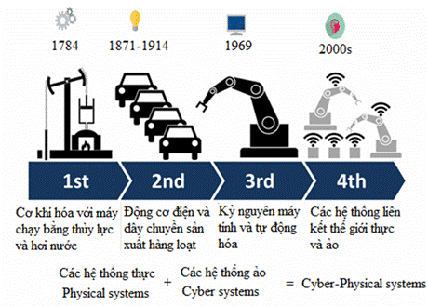

#### Hình 1. Những Cuộc Công Nghiệp Trong Lịch Sử

Cuộc cách mạng công nghệ lần thứ tư này đang làm thay đổi cách thức sản xuất, chế tạo. Trong các “nhà máy thông minh”, các máy móc được kết nối Internet và liên kết với nhau qua một hệ thống có thể tự hình dung toàn bộ quy trình sản xuất rồi đưa ra quyết định sẽ thay thế dần các dây chuyền sản xuất trước đây. Nhờ khả năng kết nối của hàng tỷ người trên trên thế giới thông qua các thiết bị di động và khả năng tiếp cận được với  cơ sở dữ liệu lớn, những tính năng xử lý thông tin sẽ được nhân lên bởi những đột phá công nghệ trong các lĩnh vực như trí tuệ nhân tạo, công nghệ người máy, Internet kết nối vạn vật, xe tự lái, công nghệ in 3 chiều, công nghệ nano, công nghệ sinh học, khoa học vật liệu, lưu trữ năng lượng và tính toán lượng tử.

## 1.3.2 Qui mô và tốc độ phát triển - Chưa có tiền lệ trong lịch sử nhân loại

Tốc độ phát triển của những đột phá trong cách mạng công nghiệp lần thứ tư này là không có tiền lệ trong lịch sử Nếu như các cuộc cách mạng công nghiệp trước đây diễn ra với tốc độ theo cấp số cộng (hay tuyến tính) thì tốc độ phát triển của cáchmạng công nghiệp lần thứ tư này là theo cấp số nhân. Thời gian từ khi các ý tưởng về công nghệ và đổi mới sáng tạo được phôi thai, hiện thực hóa các ý tưởng đó trong các phòng thí nghiệm vàthương mại hóa ở qui mô lớn các sản phẩm và qui trình mới được tạo ra trên phạm vi toàn cầu được rút ngắn đáng kể.Những đột phá công nghệ diễn ra trong nhiều lĩnh vực như kể trên với tốc độ rất nhanh và tương tác thúc đẩy nhauđang tạo ra một thế giới được số hóa, tự động hóa và ngày càng trở nên hiệu quả và thông minh hơn.

## 1.3.3 Tác động mạnh mẽ và toàn diện đến thế giới đương đại

Cuộc cách mạng công nghiệp lần thứ tư có những tác động to lớn về kinh tế, xã hộivà môi trường ở tất cả các cấp – toàn cầu, khu vực và trong từng quốc gia. Các tác động này mang tính rất tích cực trong dài hạn**,**song cũng tạo ra nhiều thách thứcđiều chỉnh trong ngắn đến trung hạn.

***Về mặt kinh tế*,**cuộc cách mạng công nghiệp lần thứ tư có tác độngđến tiêu dùng,sản xuất và giá cả.Từ góc độ tiêu dùng và giá cả, mọi người dân đều được hưởng lợi nhờ tiếp cận được với nhiều sản phẩm và dịch vụ mới có chất lượng với chi phí thấp hơn.

Cuộc cách mạng công nghiệp lần thứ tư cũng tác động tích cực đến lạm phát toàn cầu. Nhờ những đột phá về công nghệ trong các lĩnh vực năng lượng (cả sản xuất cũng như sử dụng), vật liệu, Internet vạn vật, người máy, ứng dụng công nghệ in 3D (hay còn được gọi là công nghệ chế tạo đắp dần, có ưu việt là giúp tiết kiệm nguyên vật liệu và chi phí lưu kho hơn nhiều so với công nghệ chế tạo cắt gọt truyền thống v.v… đã giúp giảm mạnh áp lực chi phí đẩy đến lạm phát toàn cầu nhờ chuyển đổi sang một thế giới hiệu quả, thông minh và sử dụng nguồn lực tiết kiệm hơn.

*Từ góc độ sản xuất*, trong dài hạn, cuộc cách mạng công nghiệp lần này sẽ tác động hết sức tích cực.Kinh tế thế giới đang bước vào giai đoạn tăng trưởng chủ yếu dựa vào động lực không có trần giới hạn là công nghệ và đổi mới sáng tạo, thay cho tăng trưởng chủ yếu dựa vào các yếu tố đầu vào luôn có trần giới hạn.

Tuy nhiên cuộc cách mạng công nghệ này đang tạo ra những thách thức liên quan đến những chi phí điều chỉnh trong ngắn đến trung hạn do tác động không đồng đều đến các ngành khác nhau: có những ngành sẽ tăng trưởng mạnh mẽ và có những ngành sẽ phải thu hẹp đáng kể. Trong từng ngành, kể cả các ngành tăng trưởng, tác động cũng có sự khác biệt giữa các doanh nghiệp, với sự xuất hiện và tăng trưởng nhanh của nhiều doanh nghiệp tạo ra những công nghệ mới và sự thu hẹp, kể cả đào thải của các doanh nghiệp lạc nhịp về công nghệ.

***Chính vì vậy mà Cuộc cách mạng công nghiệp lần thứ tư*** đang vẽ lại bản đồ kinh tế trên thế giới, với sự suy giảm quyền lực của các quốc gia dựa chủ yếu vào khai thác tài nguyên và sự gia tăng sức mạnh của các quốc gia dựa chủ yếu vào công nghệ và đổi mới sáng tạo:

\* Nhiều quốc gia phát triển song chủ yếu dựa vào tài nguyên như Úc, Canada, Na Uy v.v… đang phải trải qua một quá trình tái cơ cấu nền kinh tế nhiều thách thức. A rập Xê út gần đây đã chính thức tuyên bố về kế hoạch tái cơ cấu nền kinh tế và chuyển đổi mô hình tăng trưởng để giảm mạnh sự phụ thuộc vào dầu mỏ. Trừ Ấn Độ, các nước còn lại trong nhóm BRICS đang gặp nhiều thách thức do có nền kinh tế dựa nhiều vào tài nguyên khoáng sản.

\* Nước Mỹ - đầu tàu thế giới về công nghệ và dẫn dắt cuộc cách mạng công nghiệp lần thứ tư đang khôi phục vị thế hàng đầu của mình trên bản đồ kinh tế thế giới.Các nước Đông Bắc Á (Nhật Bản, Hàn Quốc, Đài Loan) cũng tham gia mạnh mẽ vào quá trình này, đặc biệt là trong lĩnh vực công nghiệp chế tạo. Trung Quốc cũng là nước có thể sẽ được hưởng lợi nhiều do sau nhiều năm xây dựng và củng cố khả năng áp dụng và hấp thụ công nghệ thông qua tăng trưởng xuất khẩu (kể cả bắt chước và sao chép) đã bắt đầu bước vào giai đoạn tạo ra công nghệ với sự xuất hiện mạnh mẽ của một số tập đoàn phát triển công nghệ hàng đầu thế giới. Điều này giúp Trung Quốc giảm nhẹ được tác động của quá trình điều chỉnh đang diễn ra sau giai đoạn tăng trưởng nóng của thập niên trước.

\* Tại châu Âu, một số nước như Đức, Na Uy có thể tham gia và tận dụng được nhiều cơ hội từ cuộc cách mạng công nghiệp mới. Tuy nhiên, nhiều nền kinh tế châu Âu khác tỏ ra hụt hơi trong cuộc đua này cho dù có hệ thống nguồn nhân lực tốt, được lý giải một phần là do tinh thần và môi trường khởi nghiệp để thúc đẩy phát triển công nghệ mới không bằng so với Mỹ và các nước Đông Bắc Á.

***Bản đồ sức mạnh của các doanh nghiệp cũng đang được vẽ lại:***các tập đoàn lớn vang bóng một thời và thống lĩnh thị trường trong một giai đoạn dài đang bị các doanh nghiệp trẻ khởi nghiệp trong giai đoạn gần đây trong lĩnh vực công nghệ vượt mặt.Một số ví dụ điển hình là:

(i)      Trong lĩnh vực công nghệ thông tin, các công ty như Google, Facebook v.v… đang tăng trưởng nhanh, trong khi các công ty tiếng tăm khác như IBM, Microsoft, Cisco, Intel, hay một loạt các tập đoàn điện tử lớn của Nhật Bản đang phải trải qua một quá trình tái cơ cấu đầy khó khăn. Sự sụp đổ của các “ông lớn” như Nokia, hay trước đó là Kodak cho thấy nguy cơ “sai một ly đi một dặm” mà các công ty phải đối mặt trong cuộc cạnh tranh đã khốc liệt lại càng khốc liệt hơn trong thời đại của cuộc cách mạng công nghiệp lần thứ tư đang diễn ra với tốc độ của “lũ quét”.

(ii)    Trong lĩnh vực chế tạo, các công ty ô tô truyền thốngđang chịu sức ép cạnh tranh quyết liệt từ các công ty mới nổi lên nhờ cách tiếp cận mới như Tesla đang đẩy mạnh sản xuất ô tô điện và tự lái, cũng như Google và Uber.

(iii) Trong lĩnh vực tài chính ngân hàng, quá trình tái cơ cấu đang diễn ra trên diện rộng ảnh hưởng đến việc làm của hàng triệu nhân viên trong 10 năm tới do ứng dụng ngân hàng trực tuyến di động, và sự cạnh tranh quyết liệt từ các doanh nghiệp khởi nghiệp từ Silicon Valley cung cấp các dịch vụ tài chính rẻ hơn nhiều cho khách hàng nhờ ứng dụng điện toán đám mây. Ngành bảo hiểm cũng đang chịu sức ép tái cơ cấu dưới tác động của việc ứng dụng trí tuệ nhân tạo, và tương lai sụt giảm nhu cầu bảo hiểm xe cộ khi xe tự lái trở nên phổ biến trên thị trường

(iv) Cuộc cạnh tranh toàn cầu lại càng thêm khốc liệt với sự nhập cuộc của nhiều công ty đa quốc gia siêu nhỏ, đang trở thành một xu hướng rõ nét nhờ hạ tầng thông tin Internet cho hiện thực và thương mại hóa một ý tưởng mới trên toàn cầu một cách nhanh chóng do chi phí giao dịch giảm mạnh, giúp giảm đáng kể chi phí và qui mô nhập cuộc.

***Tác động đến môi trường*** là tích cực trong ngắn hạn và hết sức tích cực trong trung và dài hạn nhờ các công nghệ tiết kiệm năng lượng, nguyên vật liệu và thân thiện với môi trường. Các công nghệ giám sát môi trường cũng đang phát triển nhanh, đồng thời còn được hỗ trợ bởi Internet kết nối vạn vật, giúp thu thập và xử lý thông tin liên tục 24/7 theo thời gian thực, ví dụ thông qua các phương tiện như máy bay không người lái được kết nối bởi Internet được trang bị các camera và các bộ phận cảm ứng có khả năng thu thập các thông tin số liệu cần thiết cho việc giám sát.

***Tác động đến xã hội***thông qua kênh việc làm trong trung hạn là điều đáng quan ngại nhất hiện nay. Trong những thập niên gần đây, bất bình đẳng về thu nhập đã có xu hướng tăng nhanh, nổi bật là 1% số người giàu nhất nắm tài sản tương đương với 99% số người còn lại. Nhưng cuộc cách mạng công nghiệp lần thứ tư lại càng làm khuyếch đại thêm xu hướng này do lợi suất của ý tưởng tăng mạnh: nhờ có ý tưởng liên quan đến công nghệ và đổi mới sáng tạo nên đã xuất hiện nhiều tỷ phú đô la chỉ ở độ tuổi trên 20 dưới 30, điều rất khác biệt so với giai đoạn trước đây. Lợi suất của kỹ năng, đặc biệt là các kỹ năng thúc đẩy hay bổ trợ cho quá trình số hóa, tự động hóa (bằng người máy hay bằng phần mềm – tức là trí tuệ nhân tạo có khả năng tự học) cũng tăng mạnh.Trong khi đó, các kỹ năng truyền thống đã từng có vai trò quan trọng trong giai đoạn trước, song đang bị người máythay thế nên có lợi suất giảm mạnh. Nhóm lao động chịu tác động mạnh nhất là lao động giản đơn, ít kỹ năng do rất dễ bị thay thế bởi người máyvà do vậy có giá đang giảm nhanh. Đây là một trong những nguyên nhân chính dẫn đến sự gia tăng bất bình đẳng trên toàn cầu, làm doãng chênh lệch về thu nhập và tài sản giữa một bên là lao động ít kỹ năng hay có kỹ năng dễ bị người máy thay thế chiếm tuyệt đại bộ phận người lao động, và bên kia là những người có ý tưởng hay kỹ năng bổ trợ cho quá trình tự động hóa và số hóa đang diễn ra với tốc độ nhanh.

Như vậy, ở những nước tư bản phát triển nhất đang diễn ra một mâu thuẫn mang tính nền tảng của kinh tế thị trường: dưới tác động của cuộc cách mạng công nghiệp lần thứ tư, cung gia tăng mạnh mẽ trong khi cầu không theo kịp do nhiều người lao động bị thay thế bởi quá trình tự động hóa nên không có thu nhập. Phổ thu nhập ở nhiều nước phát triển mang tính lưỡng cực với sự phân hóa rất rõ nét, tạo nên một khoảng trống lớn ở giữa. Đây cũng là mâu thuẫn đã được Các Mác chỉ ra giữa sự phát triển lực lượng sản xuất ở mức cao và phương thức phân phối của chủ nghĩa tư bản. Điều này dẫn đến việc một số nhà kinh tế nổi tiếng của thế giới như Dani Rodrik kêu gọi chủ nghĩa tư bản phải thực hiện thay đổi căn bản lần thứ hai, với việc đưa vào mô hình “Nhà nước sáng tạo”, sau lần thay đổi thứ nhất với sự ra đời của Nhà nước phúc lợidưới tác động của cuộc đấu tranh của giai cấp công nhân[[7]](file:///C:\\Users\\Dell\\Downloads\\cuoc_cach_mang_cong_nghiep_lan_th%E1%BB%A9_tu_4.0%20(1).doc" \l "_ftn7). Một số chuyên gia khác đề nghị người máy thông qua chủ phải đóng thuế thu nhập và đóng bảo hiểm xã hội để dùng tiền đó đào tạo lại và hỗ trợ cho những công nhân bị thay thế.

 Những ý tưởng về sàn an sinh xã hội – mọi người đề được cấp một khoản tiền nhất định không phụ thuộc vào việc có đi làm hay không, những manh nha của phương thức phân phối cộng sản chủ nghĩa “Làm theo năng lực, hưởng theo nhu cầu” - đang được xem xét ở một số nước tư bản phát triển. Ví dụ, gần đây một số quốc gia như Phần Lan, Hà Lan, Thuỵ Sỹ và gần đây nhất là Canada đã quyết định thử nghiệm việc “cho tiền” người dân hàng tháng bất kể họ có thất nghiệp hay không[[8]](file:///C:\\Users\\Dell\\Downloads\\cuoc_cach_mang_cong_nghiep_lan_th%E1%BB%A9_tu_4.0%20(1).doc" \l "_ftn8).

Những kế hoạch này có cơ sở hợp lý nếu xét về mức độ phát triển của lực lượng sản xuất hiện nay ở một số nước có trình độ phát triển cao, đồng thời cũng phần nào giúp giải quyết những mâu thuẫn cố hữu của hệ thống phân phối của nền kinh tế thị trường có khả năng phá hủy cân đối cung cầu khi cách mạng công nghệ có khả năng tạo ra nhiều của cải vật chất nhờ tự động hóa thay thế nhiều lao động ít kỹ năng.

*Như vậy ta thấy công nghiệp 4.0 hướng đến một tương lai mọi việc đều tự động hoá thông qua Trí Tuệ Nhân Tạo(AI) , Internet Vạn Vật( IOT) , Big Data ( Dữ liệu lớn ) … Điều cũng là sự thúc đẩy và phát triển cho các ngành công nghệ thông tin như :*

*\*Công Nghệ Thông Tin*

*\*Ngành Khoa Học Dữ Liệu*

*\*Ngành Thương Mại Điện Tử*

*Các ngành trên đều và đang phát triển cùng với sự thúc đẩy của công nghiệp 4.0*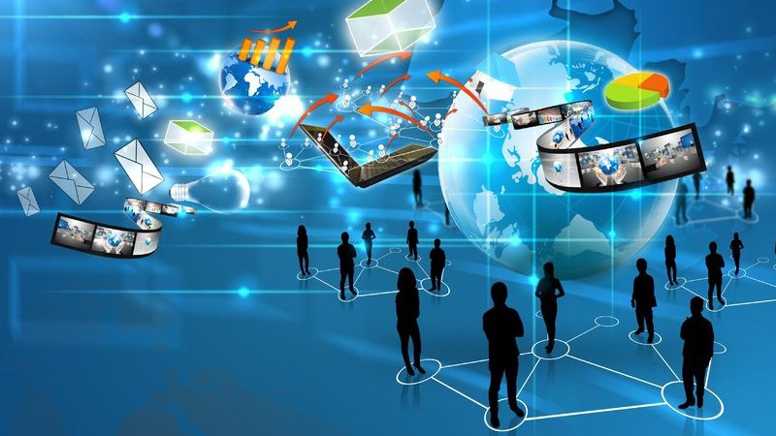

#### Hình 2. Sự phát triển của công nghiệp 4.0

# 2. Ngành Công Nghệ Thông Tin

## 1.Định nghĩa.

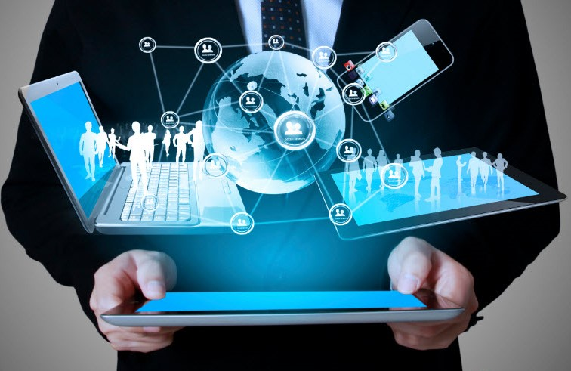

#### ***Hình 3. Hình minh hoạ về ngành công nghệ thông tin***

**- Công nghệ thông tin**, viết tắt  **CNTT**, ([tiếng Anh](https://vi.wikipedia.org/wiki/Ti%E1%BA%BFng_Anh): *Information Technology* hay là **IT**) là một nhánh ngành kỹ thuật sử dụng [máy tính](https://vi.wikipedia.org/wiki/M%C3%A1y_t%C3%ADnh) và [phần mềm máy tính](https://vi.wikipedia.org/wiki/Ph%E1%BA%A7n_m%E1%BB%81m) để chuyển đổi, lưu trữ, bảo vệ, xử lý, truyền tải và thu thập thông tin.[[5]](#footnote-5)

Ở [Việt Nam](https://vi.wikipedia.org/wiki/Vi%E1%BB%87t_Nam), khái niệm **Công nghệ Thông tin** được hiểu và định nghĩa trong Nghị quyết Chính phủ 49/CP ký ngày 04/08/1993: "*Công nghệ thông tin là tập hợp các phương pháp khoa học, các phương tiện và công cụ kĩ thuật hiện đại - chủ yếu là kĩ thuật máy tính và viễn thông - nhằm tổ chức khai thác và sử dụng có hiệu quả các nguồn tài nguyên thông tin rất phong phú và tiềm năng trong mọi lĩnh vực hoạt động của con người và xã hội*".[[6]](#footnote-6)

Thuật ngữ "Công nghệ thông tin" xuất hiện lần đầu vào năm [1958](https://vi.wikipedia.org/wiki/1958) trong bài viết xuất bản tại tạp chí [Harvard Business Review](https://vi.wikipedia.org/wiki/T%E1%BA%A1p_ch%C3%AD_Kinh_doanh_Harvard). Hai tác giả của bài viết, Leavitt và Whisler đã bình luận: "Công nghệ mới chưa thiết lập một tên riêng. Chúng ta sẽ gọi là công nghệ thông tin (Information Technology - IT)."[[7]](#footnote-7)

Các lĩnh vực chính của công nghệ thông tin bao gồm quá trình tiếp thu, xử lý, lưu trữ và phổ biến hóa [âm thanh](https://vi.wikipedia.org/wiki/%C3%82m_thanh), [phim ảnh](https://vi.wikipedia.org/wiki/Phim_%C4%91i%E1%BB%87n_%E1%BA%A3nh), [văn bản](https://vi.wikipedia.org/wiki/V%C4%83n_b%E1%BA%A3n) và [thông tin số](https://vi.wikipedia.org/w/index.php?title=Th%C3%B4ng_tin_s%E1%BB%91&action=edit&redlink=1) bởi các [vi điện tử](https://vi.wikipedia.org/w/index.php?title=Vi_%C4%91i%E1%BB%87n_t%E1%BB%AD&action=edit&redlink=1) dựa trên sự kết hợp giữa [máy tính](https://vi.wikipedia.org/wiki/M%C3%A1y_t%C3%ADnh) và [truyền thông](https://vi.wikipedia.org/wiki/Truy%E1%BB%81n_th%C3%B4ng).[[8]](#footnote-8) Một vài lĩnh vực hiện đại và nổi bật của công nghệ thông tin như: các [tiêu chuẩn Web](https://vi.wikipedia.org/w/index.php?title=Ti%C3%AAu_chu%E1%BA%A9n_Web&action=edit&redlink=1) thế hệ tiếp theo, [sinh tin](https://vi.wikipedia.org/w/index.php?title=Sinh_tin&action=edit&redlink=1), [điện toán đám mây](https://vi.wikipedia.org/wiki/%C4%90i%E1%BB%87n_to%C3%A1n_%C4%91%C3%A1m_m%C3%A2y), hệ thống thông tin toàn cầu, tri thức quy mô lớn và nhiều lĩnh vực khác. Các nghiên cứu phát triển chủ yếu trong ngành [khoa học máy tính](https://vi.wikipedia.org/wiki/Khoa_h%E1%BB%8Dc_m%C3%A1y_t%C3%ADnh).

- Công nghệ thông tin là ngành quản lý công nghệ và mở ra nhiều lĩnh vực khác nhau như [phần mềm máy tính](https://vi.wikipedia.org/wiki/Ph%E1%BA%A7n_m%E1%BB%81m), [hệ thống thông tin](https://vi.wikipedia.org/wiki/H%E1%BB%87_th%E1%BB%91ng_th%C3%B4ng_tin), [phần cứng máy tính](https://vi.wikipedia.org/wiki/Ph%E1%BA%A7n_c%E1%BB%A9ng), [ngôn ngữ lập trình](https://vi.wikipedia.org/wiki/Ng%C3%B4n_ng%E1%BB%AF_l%E1%BA%ADp_tr%C3%ACnh) nhưng lại không giới hạn một số thứ như các quy trình và [cấu trúc dữ liệu](https://vi.wikipedia.org/wiki/C%E1%BA%A5u_tr%C3%BAc_d%E1%BB%AF_li%E1%BB%87u). Tóm lại, bất cứ thứ gì mà biểu diễn dữ liệu, thông tin hay tri thức trong các định dạng nhìn thấy được, thông qua bất kỳ cơ chế phân phối [đa phương tiện](https://vi.wikipedia.org/wiki/Multimedia) nào thì đều được xem là phần con của lĩnh vực công nghệ thông tin. Công nghệ thông tin cung cấp cho các [**doanh nghiệp**](https://vi.wikipedia.org/wiki/Doanh_nghi%E1%BB%87p) bốn nhóm dịch vụ lõi để giúp thực thi các chiến lược kinh doanh đó là: quá trình tự động kinh doanh, cung cấp thông tin, kết nối với [**khách hàng**](https://vi.wikipedia.org/wiki/Kh%C3%A1ch_h%C3%A0ng)và các công cụ sản xuất.

Các [**chuyên gia IT**](https://vi.wikipedia.org/w/index.php?title=Chuy%C3%AAn_gia_IT&action=edit&redlink=1) tham gia xây dựng nhiều các chức năng khác nhau từ phạm vi cài đặt [phần mềm ứng dụng](https://vi.wikipedia.org/wiki/Ph%E1%BA%A7n_m%E1%BB%81m_%E1%BB%A9ng_d%E1%BB%A5ng) đến thiết kế [mạng máy tính](https://vi.wikipedia.org/wiki/M%E1%BA%A1ng_m%C3%A1y_t%C3%ADnh) phức tạp và [cơ sở dữ liệu](https://vi.wikipedia.org/wiki/C%C6%A1_s%E1%BB%9F_d%E1%BB%AF_li%E1%BB%87u) thông tin. Một vài công việc mà các chuyên gia thực hiện có thể bao gồm quản lý dữ liệu, mạng, kỹ thuật [phần cứng máy tính](https://vi.wikipedia.org/wiki/Ph%E1%BA%A7n_c%E1%BB%A9ng), [thiết kế phần mềm](https://vi.wikipedia.org/wiki/Thi%E1%BA%BFt_k%E1%BA%BF_ph%E1%BA%A7n_m%E1%BB%81m) và thiết kế [cơ sở dữ liệu](https://vi.wikipedia.org/wiki/C%C6%A1_s%E1%BB%9F_d%E1%BB%AF_li%E1%BB%87u) cũng như quản lý, quản trị toàn bộ hệ thống. Công nghệ thông tin bắt đầu lan rộng hơn nữa so với [máy tính cá nhân](https://vi.wikipedia.org/wiki/M%C3%A1y_t%C3%ADnh_c%C3%A1_nh%C3%A2n) và công nghệ mạng thông thường, và có nhiều tích hợp các công nghệ khác như sử dụng [điện thoại di động](https://vi.wikipedia.org/wiki/%C4%90i%E1%BB%87n_tho%E1%BA%A1i_di_%C4%91%E1%BB%99ng), [ti vi](https://vi.wikipedia.org/wiki/Truy%E1%BB%81n_h%C3%ACnh), [xe máy](https://vi.wikipedia.org/wiki/M%C3%B4_t%C3%B4) và nhiều nữa, và làm tăng trưởng nhu cầu nghề nghiệp cho các công việc đó.

## 2.Quá Trình Phát Triển.

Trong lịch sử phát triển nhân loại, cho tới cuối thế kỷ thứ XX, loài người đã trải qua 5 cuộc cách mạng thông tin.

Tiêu chí để phân biệt các cuộc cách mạng thông tin là những thay đổi căn bản về các công cụ tiếp nhận, lưu trữ, xử lý, truyền thông tin và về khối lượng thông tin có thể phổ biến được cho mọi người.

Cuộc cách mạng thông tin lần thứ nhất được khởi đầu bằng việc con người có được tiếng nói - đánh dấu điểm ngoặt căn bản trên bước đường phát triển tiến hoá của loài người. Kể từ đây, con người tách hẳn khỏi thế giới động vật . Nhờ có tiếng nói, thông tin tạo ra được thay đổi, truyền bá và lưu trữ và trở thành một động lực mạnh mẽ thúc đẩy quá trình giao tiếp và phát triển kỹ thuật ở những giai đoạn phát triển đầu tiên của thời đại nông nghiệp.

Cuộc cách mạng thông tin lần thứ hai đánh dấu bằng việc phát minh ra chữ viết. Đây là một công cụ căn bản, làm thay đổi phương thức sinh hoạt của cộng đồng, dẫn đến chỗ mở rộng phạm vi phát triển và tạo lập các hệ thống cộng đồng mới vượt ra khỏi tầm phạm vi của các quan hệ huyết thống trong thời đại nông nghiệp. Nhờ có chữ viết, thông tin đã được lưu trữ, truyền bá nhanh chóng với khối lượng tri thức lớn để tư duy, phát triển và sáng tạo các kỹ thuật và công nghệ mới. Chữ viết đã tạo điều kiện thuận lợi chưa từng có để phát triển và sáng tạo kỹ thuật, công nghệ. Tri thức được ghi lại, tích luỹ, truyền bá, sử dụng đã đưa kỹ thuật và công nghệ phát triển đến đỉnh cao rực rỡ, điển hình là các công trình kim tự tháp Ai Cập, các hệ thống thủy lợi, kiến trúc nguy nga của các thành phố nổi tiếng còn lưu giữ đến ngày nay ở Hy Lạp, La Mã. Nhờ chữ viết, mà những công trình toán học kiệt xuất của Ơ-cơ-lít, Ac - si – met, Ptô - lê - mê ... đã được ghi lại.

Cuộc cách mạng thông tin lần thứ hai đã thúc đẩy các cuộc di dân lớn, những cuộc chinh phục các miền đất mới và khởi đầu quá trình toàn cầu hoá giữa các nền văn hoá và các nền văn minh, góp phần tạo ra các tiền đề khởi phát cho cuộc cách mạng công nghiệp lần thứ nhất, cũng như tạo ra các xung lực mạnh mẽ để phát triển khoa học công nghệ và giao lưu quốc tế.

Cuộc cách mạng thông tin thứ ba đánh dấu bằng sự ra đời kỹ thuật in, tạo khả năng chưa từng thấy để thông tin và tri thức truyền bá qua thời gian và không gian, vượt qua các rào cản ngăn cách giữa các nền văn hoá và văn minh, tạo ra quá trình toàn cầu hoá mới với tốc độ nhanh gấp nhiều lần, đồng thời góp phần thúc đẩy nhanh chóng diễn biến của cuộc cách mạng công nghiệp lần thứ nhất. Nhờ cuộc cách mạng thông tin lần thứ ba, thông tin và tri thức của nhân loại được nhân bản, xử lý, truyền bá rộng khắp và trở thành tài sản chung của loài người.

Cuộc cách mạng thông tin thứ tư hình thành trên cơ sở các thiết bị truyền thông bằng điện và điện tử (điện thoại, điện báo, radio, truyền hình) đã thúc đẩy sự truyền bá rất nhanh chóng mọi loại hình thông tin và tri thức trên quy mô toàn cầu. Cuộc cách mạng thông tin này gắn liền với cuộc cách mạng công nghiệp lần thứ hai và thúc đẩy mạnh mẽ quá trình quốc tế hoá lực lượng sản xuất và phân công lao động trên quy mô quốc tế.

Cuộc cách mạng thông tin lần thứ năm: Những thành quả của cuộc cách mạng khoa học kỹ thuật và cách mạng khoa học công nghệ hiện đại đã thúc đẩy mạnh mẽ sự xuất hiện cuộc cách mạng thông tin lần thứ năm với đặc điểm nổi bật là các hệ thống siêu lộ cao tốc thông tin (super highways), các hạ tầng cơ sở thông tin quốc gia (NII – National information infrastructure), hạ tầng cơ sở thông tin khu vực (RII – Regional information infrastructure) và hạ tầng cơ sở thông tin toàn cầu (GII – Global information infrastructure). Trong đó, biểu trưng đặc sắc nhất và nổi bật nhất là mạng Internet.

Cuộc cách mạng thông tin lần thứ năm đã thúc đẩy mạnh mẽ quá trình toàn cầu hóa diễn ra trong tất cả các lĩnh vực kinh tế – xã hội, khoa học công nghệ, chính trị, quân sự..., đồng thời đang tạo ra những thách thức mới đối với các quan niệm truyền thống về tất cả các lĩnh vực hoạt động của xã hội loài người. Mặc dù chưa có thể dự đoán được hết các tác động của mạng Internet đối với loài người nhưng trên thực tế, cuộc cách mạng thông tin lần này đang mở ra một kỷ nguyên mới – Kỷ nguyên số hoá làm đảo lộn tư duy và sinh hoạt của xã hội loài người.

Trên cơ sở các thế hệ máy tính mới, các nước tư bản chủ nghĩa phát triển như Mỹ đang xây dựng thế hệ mạng thông tin toàn cầu mới - đó là Internet 2 và Internet thuộc thế hệ tiếp theo (NGI – Next Generation of Internet ) với tốc độ truy cập cao hơn tốc độ của mạng Internet hiện nay 1000 lần. Với những tác động có tính cách mạng mà đến nay chỉ có thể so sánh được với các truyện viễn tưởng.

## 3. Vai trò công nghệ thông tin.

Với sự phát triển hiện nay, IT (công nghệ thông tin) có một vai trò cực kỳ quan trọng. Nó có mặt ở hầu khắp các lĩnh vực, mỗi lĩnh vực có một vị trí riêng. Trong đó, cần kể tới vai trò của công nghệ thông tin trong kinh tế, y học, giáo dục, an ninh và đời sống.

## 4.Ứng dụng của ngành công nghệ thông tin

## 4.1 Ứng dụng công nghệ thông tin trong giải trí.

Hàng ngày bạn xem video, bạn chơi game trực tuyến, bạn sử dụng các app (ứng dụng) trên điện thoại, máy tính..tất cả những điều này đều nhờ có ứng dụng thực tiễn của công nghệ thông tin trong đời sống. Nhờ có các phần mềm thông minh, con người có thể nghe nhạc, chơi trò chơi, ca hát, xem video trực tuyến giúp giải trí, thư giãn đầu óc.

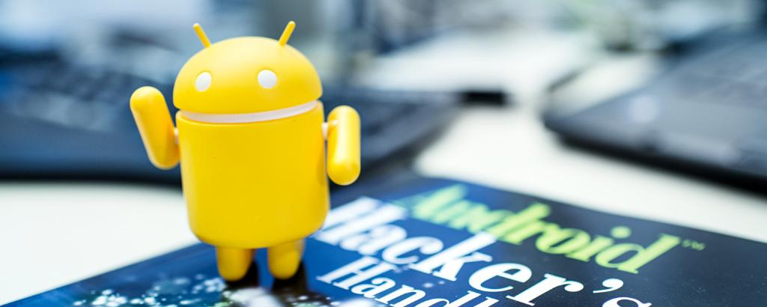

#### ***Hình 4. Công nghệ thông tin trong giải trí***

Đi liền với CNTT là internet, internet giúp kết nối thế giới vạn vật với nhau mặc cho không gian địa lý và khoảng cách. Ví dụ, bạn có thể chat Facebook với người thân nói chuyện, chia sẻ hình ảnh hài hước với bạn bè hay gọi video nói những câu chuyện vui vẻ với họ.

Nhìn chung, công nghệ thông tin vừa giúp chúng ta làm việc hiệu quả hơn, vừa giúp mọi người giải trí sau những giờ học tập hoặc làm việc căng thẳng.

## 4.2 Ứng dụng công nghệ thông tin trong giáo dục.

Công nghệ thông tin ngày càng giữ vai trò quan trọng không thể thiếu trong hầu hết các lĩnh vực đời sống và giáo dục không nằm ngoài trong số đó. Việc ứng dụng CNTT vào giảng dạy giúp nâng cao chất lượng giáo dục toàn diện, giúp học sinh dễ hiểu bài hơn, tiếp thu tốt hơn. Ví dụ, thay vì viết lời giải lên bảng như truyền thống, thầy cô có thể dùng slide powerpoint và kèm theo video minh họa cụ thể để giảng cho học sinh.

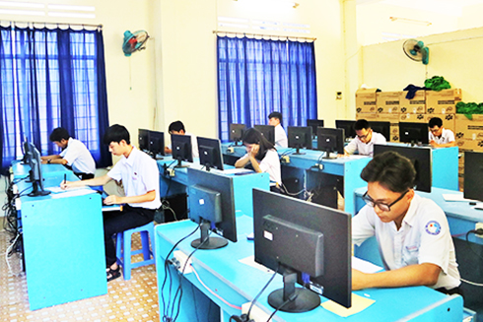

#### ***Hình 5. Công nghệ thông tin trong giáo dục***

Trong việc học cũng vậy, thay vì gọi điện hoặc đến trực tiếp nhà thầy cô hỏi bài, học sinh ngày nay chỉ cần lên trên internet gõ câu hỏi sẽ có ngay câu trả lời. Từ đó, học sinh có thể tự học ngay trên internet, nghiên cứu kiến thức và chuẩn bị những kiến thức cho buổi học mới. Đồng thời, CNTT cũng là đòn bẩy giúp các em chủ tìm kiếm, học hỏi hơn trong cuộc sống.

## 4.3 Ứng dụng công nghệ thông tin vào ý tế.

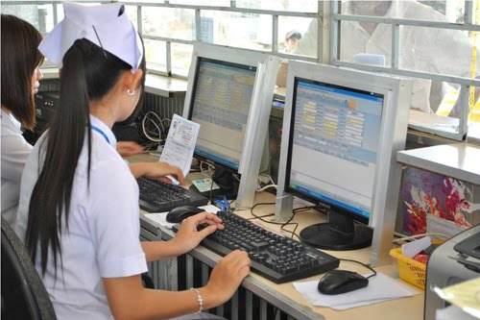

#### ***Hình 5. Ứng dụng Công nghệ thông tin trong y tế***

CNTT giúp mọi thứ trong lĩnh vực y tế khiến mọi thứ trở nên tự động hóa hơn. Nếu trước đây bạn phải chờ nhiều giờ liên tục để có kết quả xét nghiệm hoặc kết quả khám chữa bệnh thì giờ đây cntt sẽ giúp bạn chỉ cần chờ một vài phút là có ngay kết quả. Sau khi khám xét, hệ thống ứng dụng phần mềm sẽ tự động rà quét, phân tích, đo lường và thông báo tình trạng bệnh nhân tới bác sĩ, sau đó bác sĩ sẽ kiểm tra, xác nhận và in bản kết quả.

Việc áp dụng công nghệ thông tin trong khám chữa bệnh trở nên dễ dàng hơn và hiệu quả hơn bao giờ hết. Bởi thực tế, CNTT không chỉ góp phần quan trọng trong công tác quản lý điều hành, mà nó còn được ứng dụng thành công trong các hạng mục y khám chữa bệnh như: chụp cắt lớp, nội soi, theo dõi bệnh án, phát triển thuốc, chuẩn đoán bệnh, cắt khối u…Ngoài ra, nhờ có nền tảng CNTT mà người bệnh và bác sĩ dễ dàng có thể kiểm tra lịch sử, thông tin chi tiết khám chữa bệnh của mình thông qua [Blockchain](http://baomatmang.net/category/blockchain/).[[9]](#footnote-9)

Tuy đã áp dụng nhiều vào lĩnh vực y tế nhưng cntt còn chưa được đầu tư đồng bộ vật chất và kỹ thuật tại các cơ sở. Nhà nước cần có sự đầu tư toàn diện hơn nữa.

## 4.4 Ứng dụng công nghệ thông tin vào thao tác quản lý

Thật đơn giản cho những ai làm CEO, hoặc là nhà quản lý muốn quản lý nhân viên, quản lý công việc và ngân sách…Chỉ cần tải hoặc mua phần mềm giám sát, quản lý từ các nhà sản xuất là bạn có thể quản lý hàng trăm nghìn nhân viên trong tổ chức.

Trong những năm gần đây (2015-2018), các công ty có xu hướng tung ra thị trường các phần mềm quản lý với những tính năng và giá cả  khác biệt, đặc thù hóa cho từng ngách nhỏ. Ví dụ phần mềm quản lý bán hàng, phần mềm quản lý nhân viên, công cụ giám sát công việc…

Một số phần mềm miễn phí trong công tác quản lý như: google sheet, trello, toko…

Một số phần mềm trả phí bán hàng và giám sát nhân viên như: sapo, kiotviet, os-monitor, workbox,..

## 4.5 Ứng dụng công nghệ thông tin trong việc tìm kiếm việc làm

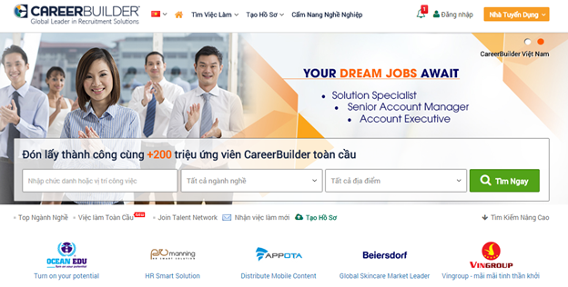

#### ***Hình 6. Ứng dụng công nghệ thông tin trong tìm kiếm việc làm***

Bạn chỉ cần tìm kiếm trên google cụm từ “tìm kiếm việc làm” hoặc “tuyển dụng + tên vị trí” sẽ có hàng trăm nghìn kết quả trả về. Sau đó bạn truy cập vào website tìm kiếm việc làm, lọc theo yêu cầu, mức lương, địa điểm là bạn sẽ biết ngay một số công ty đang tuyển dụng. Việc ứng dụng công nghệ thông tin trong tìm kiếm công việc giúp chúng ta tiết kiệm thời gian và công sức hơn, đồng thời những trao đổi tương tác với nhà tuyển dụng sẽ thuận tiện hơn.

## 4.6 Ứng dụng công nghệ thông tin vào ngành quốc phòng

Nếu trước đây chúng ta phải gửi thư qua bưu điện mất nhiều ngày thì giờ đây, internet và cntt đã giúp chúng ta làm tất cả. Thông qua internet, mạng xã hội và các phần mềm chat trực tuyến, người gửi và người nhận dễ dàng trao đổi thông tin với nhau. Ví dụ Skype, những người công tác trong bộ quốc phòng có thể trao đổi trực tiếp các thông tin mật với nhau, gửi các hình ảnh hoặc tệp đính kèm. Mặt khác, skype giúp 2 người nói chuyện trực tiếp với nhau qua video giúp mối quan hệ giữa 2 bên gắn kết hơn.

Bên cạnh đó, công nghệ thông tin và internet giúp bộ quốc phòng cập nhật những tin tức, tình  hình an ninh trong và ngoài nước nhanh hơn, toàn diện hơn. Hoặc thay vì phải đi xe xuống đơn vị thuộc bộ quốc phòng cụ thể để phát lệnh, người điều hành chỉ cần phát lệnh trực tiếp thông qua Internet.

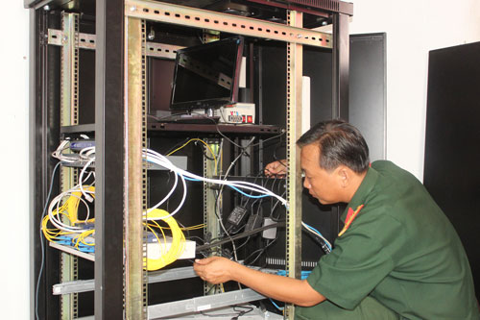

#### ***Hình 7. Ứng dụng công nghệ tin trong quốc phòng***

4.7 Ứng dụng công nghệ thông tin trong lĩnh vực tài chính

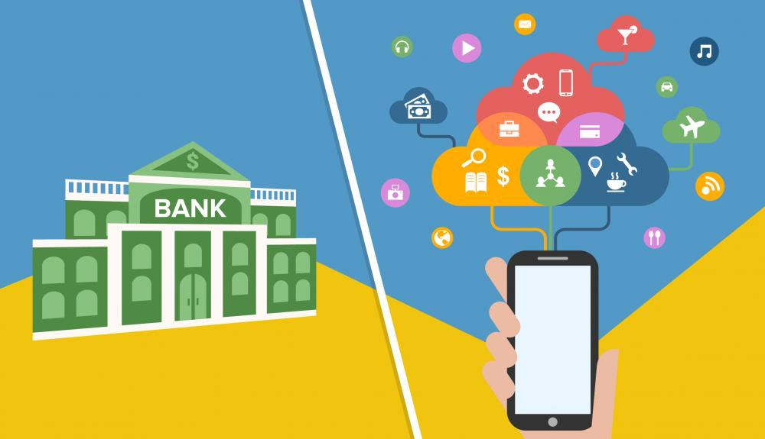

Hình 8. Ứng dụng công nghệ thông tin trong lĩnh vực tài chính

Bên cạnh những lĩnh vực trên, công nghệ thông tin còn được áp dụng trong lĩnh vực tài chính. Ví dụ trong ngành ngân hàng, để quản lý thông tin và giao dịch khách hàng, nhân viên chỉ cần nhập tên hoặc số điện thoại hoặc số thẻ là có thể biết ngay khách hàng đó là ai, đã giao dịch lúc nào, đã rút bao nhiêu tiền…

Hay lĩnh vực kiểm toán, kế toán chẳng hạn. Một vài năm trước đây, nhiều nhân viên kế toán rất đau đầu khi tính toán các con số, giờ đây chỉ cần một vài thao tác đơn giản mọi số liệu sẽ được phần mềm tự động tính toán chính xác.

# 3. Ngành Khoa Học Dữ Liệu

## 1.Định nghĩa

**Khoa học dữ liệu** là một lĩnh vực liên ngành về các quá trình và các hệ thống rút trích [tri thức](https://vi.wikipedia.org/wiki/Tri_th%E1%BB%A9c) hoặc hiểu biết từ [dữ liệu](https://vi.wikipedia.org/wiki/D%E1%BB%AF_li%E1%BB%87u) ở các dạng khác nhau, kể ở dạng cấu trúc hay phi cấu trúc[[10]](#footnote-10), là sự tiếp nối của một số lĩnh vực phân tích dữ liệu như [khoa học thống kê](https://vi.wikipedia.org/wiki/Khoa_h%E1%BB%8Dc_th%E1%BB%91ng_k%C3%AA), [khai phá dữ liệu](https://vi.wikipedia.org/wiki/Khai_ph%C3%A1_d%E1%BB%AF_li%E1%BB%87u), tương tự như [khám phá tri thức ở các cơ sở dữ liệu](https://vi.wikipedia.org/w/index.php?title=Kh%C3%A1m_ph%C3%A1_tri_th%E1%BB%A9c_%E1%BB%9F_c%C3%A1c_c%C6%A1_s%E1%BB%9F_d%E1%BB%AF_li%E1%BB%87u&action=edit&redlink=1) (KDD).

## 2. Tầm quan trọng của Khoa học dữ liệu

Năm 2012, kể từ khi tạp chí Harvard Business Review danh giá cho đăng bài viết "Nhà khoa học dữ liệu: nghề hấp dẫn nhất thế kỷ 21", truyền thông và công chúng ngày càng biết nhiều hơn tới cụm từ Data Science.

Theo một dự báo của McKinsey, một trong tứ đại trong làng quản lý và tham vấn, nhu cầu tuyển dụng đang tăng nhanh một cách chóng mặt. Ước tính ở Mỹ có thể tới gần con số 1.8 triệu vị trí đang cần tìm người trong ngành này. Ở Đông Nam Á, nhiều quốc gia cũng đang ráo riết phát triển nhiều chương trình thu hút nguồn nhân lực trình độ cao cùng với nhiều hoạt động xoay quanh khoa học dữ liệu. Điển hình như chính phủ Singapore đang thực hiện một chương trình nhằm kết nối những cộng đồng khoa học với một đề án nhằm xây dựng một thành phố thông minh hiện đại. Ở Indonesia nhiều hoạt động sôi nổi cũng đang diễn ra xung quanh nhằm truyền lửa và giáo dục cộng đồng đưa khoa học dữ liệu phát huy trong đời sống.

Tại Việt Nam, trên các website về tìm kiếm việc làm đã có những từ khoá như "data science" và "machine learning", đa phần đến từ các tập đoàn và start-up về công nghệ, kinh doanh bán lẻ, và nghiên cứu thị trường. Ngoài ra, còn phải kể đến những làn sóng mới của một lớp người Việt trẻ học tập, làm việc tại nước ngoài quay trở về Việt Nam cùng với những nhà đầu tư, doanh nhân chọn Việt Nam làm điểm đến [khởi nghiệp](http://mangthuvien.com/hoc-lam-giau/khoi-nghiep.php). Tiêu biểu trong số đó phải kể đến một vài start-up như Misfit/ Fossil, Arimo, Gotit! hay Tenpoint7 chẳng hạn.

## 3. Đặc điểm

Trong một nghiên cứu của O'Reilly, một trong những nhà phát hành chuyên về mảng công nghệ và khoa học máy tính, có 4 dạng nhà khoa học dữ liệu tiêu biểu.[[11]](#footnote-11)

**1. Doanh nhân (Data Businesspeople)**

Quan tâm vào sản phẩm và phát triển lợi nhuận, họ là các nhà lãnh đạo, nhà quản lý và doanh nhân có sự am hiểu về mặt kỹ thuật. Đa phần đều có nền tảng giáo dục xuất phát bằng kỹ sư kết hợp với một MBA.

**2. Nhà sáng tạo (Data Creatives)**

Có nhiều biệt tài và kinh nghiệm với nhiều dạng dữ liệu và công cụ, những nhà sáng tạo thường ví von mình như là một nghệ sĩ hoặc tin tặc. Điểm nhấn thường thấy là sự xuất sắc sử dụng các công nghệ minh họa (Visualization Techonology) và mã nguồn mở.

**3. Nhà phát triển (Data Developers)**

Nhà phát triển dữ liệu thường tập trung vào việc viết phần mềm để làm phân tích, thống kê, và nhiệm vụ học máy, thường xuyên trong môi trường sản xuất. Họ thường có trình độ khoa học máy tính, và thường xuyên làm việc với cái gọi là "dữ liệu lớn" (Big Data).

**4. Nhà nghiên cứu (Data Researchers)**

Đó là những người áp dụng những kỹ năng được đào tạo trong khoa học cùng với các công cụ và kỹ thuật, số liệu. Một số có bằng tiến sĩ, và các ứng dụng sáng tạo các công cụ toán học mang lại những hiểu biết và sản phẩm có giá trị.

## 4. Tiềm năng phát triển của ngành khoa học dữ liệu

Sự bùng nổ của dữ liệu đang tạo ra một nhu cầu lớn cho những hiểu biết về nó hiện nay. Hầu hết tổ chức, dù lớn hay nhỏ đều nhận ra họ cần phải hoạt động trong môi trường cạnh tranh dữ liệu ngày càng gay gắt. Trong các doanh nghiệp hiện nay, việc làm việc với những file dữ liệu với dung lượng hàng trăm MB trở lên, với hàng trăm nghìn cho tới rất nhiều triệu dòng, cột là chuyện khá phổ biến. Từ những file dữ liệu khổng lồ ấy, làm sao để lựa chọn phần dữ liệu có ích và mang lại giá trị cho người sử dụng để làm báo cáo hay làm nguồn để khai phá thông tin?

Kiến thức về Data Science (khoa học dữ liệu), vì thế đang nổi lên như một chức năng cần thiết trong hầu hết ngành nghề, lĩnh vực. Chuyên gia khoa học dữ liệu (Data Scientist) cũng trở thành một trong những ngành hot nhất hiện nay. Theo thống kê của Glassdoor, Data Scientist đứng đầu top 10 nghề nghiệp tốt nhất tại Mỹ trong những năm gần đây với mức lương 110.000 USD một năm.

Data Science là công việc hiểu dữ liệu (dưới dạng ký tự, hình ảnh, âm thanh) và lấy được thông tin trong đó. Đây cũng là các phương pháp tự động để phân tích dữ liệu lớn. Data Science có liên hệ chặt chẽ với data analysis và data mining. Nó bao gồm những phạm trù toán học, các thuật toán và mô hình. Đó còn là các công cụ, phương pháp, các tiến trình và hệ thống thông tin về dữ liệu.

Khoa học dữ liệu dựa chủ yếu vào kỹ năng toán học và thống kê. Toán học sử dụng các phương pháp số học xác định và lý luận để hình thành mô tả định lượng của thế giới, trong khi thống kê là một dạng khoa học bắt nguồn từ toán học, nhưng tập trung vào việc sử dụng phương pháp ngẫu nhiên – một cách tiếp cận dựa trên xác suất và lý luận quy nạp để tạo thành mô tả định lượng của thế giới.

Khoa học dữ liệu giúp người sử dụng hiểu rõ hơn về ý nghĩa của dữ liệu, để xác thực giả thuyết, mô phỏng các tình huống đã – đang xảy ra và để dự đoán các sự kiện trong tương lai.

Khoa học dữ liệu hướng đến việc thu thập, phân tích và áp dụng những thông tin về khách hàng, người tiêu dùng, mong muốn, nhu cầu, bối cảnh, hành vi. Nguồn dữ liệu có thể được thu thập bởi rất nhiều cách khác nhau như thông lấy trực tiếp hay gián tiếp thông qua Internet.[[12]](#footnote-12)

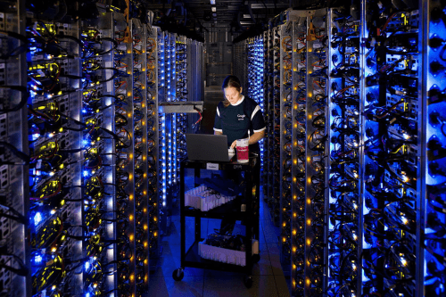

#### Hình 9. Một hình ảnh về trung tâm lưu trữ dữ liệu của google

## 5. Ứng dụng của ngành khoa học dữ liệu

Thời gian gần đây, [Machine Learning](https://vnexpress.net/giao-duc/hoc-may-machine-learning-giup-thay-doi-the-gioi-tuong-lai-nhu-the-nao-3842030.html) (học máy) đang phát triển mạnh, nhằm huấn luyện máy móc tự học và giải quyết các vấn đề của con người. Nếu ví machine learning như một đứa trẻ đang lớn dần thì khoa học dữ liệu là thức ăn giúp đứa trẻ phát triển.

Mọi thứ đều phải dựa vào dữ liệu. Cuộc chiến của doanh nghiệp bây giờ không chỉ là cuộc cạnh tranh về kỹ thuật mà còn là về dữ liệu người dùng. Từ rất sớm, các viện nghiên cứu uy tín như MIT, KAIST hay các hãng công nghệ lớn như Google, Facebook, Naver, Kakao… đã bắt đầu theo dõi hành vi và thông tin sử dụng dữ liệu người dùng.

Số lượng user là một trong những chỉ số quan trọng tác động đến sự thành công của các dự án/ doanh nghiệp. Thông tin và hành vi người dùng sẽ được thu thập trực tiếp và tác động ngược lại chính những tính năng của ứng dụng cũng như những thông tin liên quan.

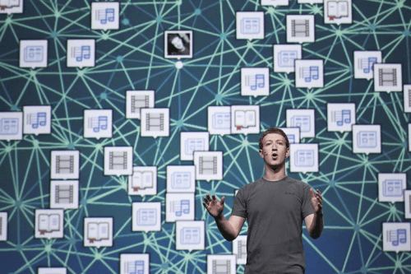

#### Hình 10. Facebook là một ví dụ về ứng dụng của ngành khoa học dữ liệu

Ví dụ với ứng dụng trò chuyện KakaoTalk, hay trình duyệt tìm kiếm Naver – những dự án có tới vài chục triệu user. Khi nhập text đầu vào, người dùng thường không nhập đúng chính tả, hoặc bỏ hết dấu. Tính năng nhận, sửa lỗi chính tả KakaoTalk và Naver phải thống kê thật nhiều dữ liệu đầu vào, xác định rõ ý người dùng khi nhập dữ liệu và từ đó, trả ra kết quả gợi ý cụm từ tìm kiếm chính xác, bên cạnh những kết quả tìm kiếm có độ chính xác cao. Số lượng người dùng càng nhiều, lượng mẫu thử càng tăng thì tỷ lệ chính xác càng lớn. Từ đây, tính năng của ứng dụng ngày càng hoàn thiện, thu hút tiền từ nhiều nguồn khác nhau như dự án, quảng cáo sẽ không ngừng chảy về.

Một đột phá lớn gần đây trong ngành thiên văn, đó là tái lập hình ảnh lỗ đen nằm ở trung tâm thiên hà Messier 87 (M87) từ hàng tỷ tấm hình rời rạc chụp từ trái đất. Khối dữ liệu ảnh rất lớn hàng triệu GigaByte đã được xử lý và kết hợp nhằm đưa ra hình ảnh chính xác về lỗ đen từ chân trời sự kiện. Việc chụp ảnh này cho phép các nhà khoa học tiếp tục kiểm tra tính chính xác của Thuyết tương đối sau ghi nhận về sóng hấp dẫn cách đây 3 năm.

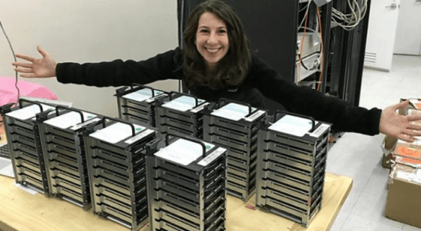

#### ***Hình 11. Dữ liệu thu nhận được từ 8 kính viễn vọng cần lưu trữ trong lượng ổ cứng lên tới 5 PetaByte và được xử lý bằng thuật toán để tái hiện lại hình ảnh hố đen***.

Hiện nay, Data Science được ứng dụng vào tất cả lĩnh vực trong đời sống, từ các vấn đề trong chính trị – quốc phòng – an ninh cho tới an sinh xã hội… Có thể kể đến các ảnh hưởng như:

Khoa học dữ liệu là nền tảng cho sự phát triển của các hệ hỗ trợ ra quyết định (decision support system). Chẳng hạn, ngay sau khi bạn vào trang web của các hãng hàng không, bạn sẽ thấy trên facebook và trình duyệt web của mình có rất nhiều gợi ý về các dịch vụ du lịch, nghỉ dưỡng. Khi Google đồng bộ lịch bay của bạn vào Google Calendar, bạn sẽ nhận được rất nhiều lời mời chào hấp dẫn từ những điểm đến của bạn. Khi bạn tham gia một khóa học về khoa học dữ liệu trên Coursera hay Funix, bạn sẽ nhận được rất nhiều lời gợi ý từ DataCamp hoặc DataQuest…

Khóa học dữ liệu cũng góp phần thay đổi nhiều về mặt thống kê và hiển thị dữ liệu trong nhóm ngành tài chính – ngân hàng – bảo hiểm… thay vì những biểu đồ dữ liệu nhàm chán theo kiểu cổ điển, bạn có thể quan sát dữ liệu bằng rất nhiều kiểu đồ thị mới lạ và mang nhiều giá trị thông tin.

Khoa học dữ liệu còn làm tăng tính an toàn cho đời sống của người dân. Các camera công cộng sẽ hỗ trợ an ninh cho người dân tốt hơn khi khoa học dữ liệu và học máy, học sâu được áp dụng đồng thời trong lĩnh vực lưu trữ và xử lý ảnh. Khoa học dữ liệu là nền tảng để trí tuệ nhân tạo, học máy và học sâu khai phá và tìm ra những tri thức mới, giá trị mới cho loài người.

Những ví dụ trên chỉ là vài ứng dụng của Data science trong một vài lĩnh vực rất nhỏ. Dữ liệu được quản lý thông suốt và sử dụng hiệu quả sẽ là nền tảng phát triển cho mọi ngành khoa học cơ bản và ứng dụng.

“Thực tiễn là tiêu chuẩn của chân lý”. Bất kể mô hình học máy và học sâu được tạo ra đẹp thế nào; tác giả thông minh ra sao; nếu nó không khớp với dữ liệu thực nghiệm, nó sai. Khoa học dữ liệu sẽ giúp các mô hình học máy và học sâu ngày càng có độ chính xác cao hơn, giúp loài người hiểu nhiều hơn về thế giới trong rất nhiều năm tới.

# 4. Ngành Thương Mại Điện Tử

## 1. Định nghĩa

**“Thương mại điện tử**, hay còn gọi là **e-commerce**, **e-comm** hay **EC**, là sự mua bán sản phẩm hay dịch vụ trên các hệ thống điện tử như [Internet](https://vi.wikipedia.org/wiki/Internet) và các [mạng máy tính](https://vi.wikipedia.org/wiki/M%E1%BA%A1ng_m%C3%A1y_t%C3%ADnh).” [[13]](#footnote-13)[[14]](#footnote-14)Thương mại điện tử dựa trên một số công nghệ như [chuyển tiền điện tử](https://vi.wikipedia.org/wiki/Chuy%E1%BB%83n_ti%E1%BB%81n_%C4%91i%E1%BB%87n_t%E1%BB%AD), [quản lý chuỗi dây chuyền cung ứng](https://vi.wikipedia.org/w/index.php?title=Qu%E1%BA%A3n_l%C3%BD_chu%E1%BB%97i_d%C3%A2y_chuy%E1%BB%81n_cung_%E1%BB%A9ng&action=edit&redlink=1), [tiếp thị Internet](https://vi.wikipedia.org/wiki/E-marketing), [quá trình giao dịch trực tuyến](https://vi.wikipedia.org/w/index.php?title=Qu%C3%A1_tr%C3%ACnh_giao_d%E1%BB%8Bch_tr%E1%BB%B1c_tuy%E1%BA%BFn&action=edit&redlink=1), [trao đổi dữ liệu điện tử](https://vi.wikipedia.org/wiki/Trao_%C4%91%E1%BB%95i_d%E1%BB%AF_li%E1%BB%87u_%C4%91i%E1%BB%87n_t%E1%BB%AD) ([EDI](https://vi.wikipedia.org/w/index.php?title=EDI&action=edit&redlink=1)), các [hệ thống quản lý hàng tồn kho](https://vi.wikipedia.org/w/index.php?title=H%E1%BB%87_th%E1%BB%91ng_qu%E1%BA%A3n_l%C3%BD_h%C3%A0ng_t%E1%BB%93n_kho&action=edit&redlink=1), và các hệ thống tự động thu thập dữ liệu. Thương mại điện tử hiện đại thường sử dụng mạng [World Wide Web](https://vi.wikipedia.org/wiki/World_Wide_Web) là một điểm ít nhất phải có trong chu trình giao dịch, mặc dù nó có thể bao gồm một phạm vi lớn hơn về mặt công nghệ như [email](https://vi.wikipedia.org/wiki/Th%C6%B0_%C4%91i%E1%BB%87n_t%E1%BB%AD), các thiết bị [di động](https://vi.wikipedia.org/wiki/%C4%90i%E1%BB%87n_tho%E1%BA%A1i_di_%C4%91%E1%BB%99ng) như là [điện thoại](https://vi.wikipedia.org/wiki/%C4%90i%E1%BB%87n_tho%E1%BA%A1i).

Thương mại điện tử thông thường được xem ở các khía cạnh của [kinh doanh điện tử](https://vi.wikipedia.org/wiki/Kinh_doanh_%C4%91i%E1%BB%87n_t%E1%BB%AD) ([e-business](https://vi.wikipedia.org/wiki/Kinh_doanh_%C4%91i%E1%BB%87n_t%E1%BB%AD)). Nó cũng bao gồm việc trao đổi dữ liệu tạo điều kiện thuận lợi cho các nguồn [tài chính](https://vi.wikipedia.org/wiki/T%C3%A0i_ch%C3%ADnh) và các khía cạnh thanh toán của việc [giao dịch](https://vi.wikipedia.org/wiki/Giao_d%E1%BB%8Bch) [kinh doanh](https://vi.wikipedia.org/wiki/Kinh_doanh).

E-commerce có thể được dùng theo một vài hoặc toàn bộ những nghĩa như sau:

- [E-tailing](https://vi.wikipedia.org/w/index.php?title=E-tailing&action=edit&redlink=1) (bán lẻ trực tuyến) hoặc "cửa hàng ảo" trên [trang web](https://vi.wikipedia.org/wiki/Website) với các danh mục trực tuyến, đôi khi được gom thành các "trung tâm mua sắm ảo".

- Việc thu thập và sử dụng dữ liệu cá nhân thông qua các địa chỉ liên lạc web

- [Trao đổi dữ liệu điện tử](https://vi.wikipedia.org/wiki/Trao_%C4%91%E1%BB%95i_d%E1%BB%AF_li%E1%BB%87u_%C4%91i%E1%BB%87n_t%E1%BB%AD) ([EDI](https://vi.wikipedia.org/w/index.php?title=EDI&action=edit&redlink=1)), trao đổi dữ liệu giữa [Doanh nghiệp với Doanh nghiệp](https://vi.wikipedia.org/wiki/Doanh_nghi%E1%BB%87p_v%E1%BB%9Bi_Doanh_nghi%E1%BB%87p)

- Email, fax và cách sử dụng chúng như là phương tiện cho việc tiếp cận và thiếp lập mối quan hệ với [khách hàng](https://vi.wikipedia.org/wiki/Kh%C3%A1ch_h%C3%A0ng) (ví dụ như bản tin - newsletters)

-Việc mua và bán giữa [Doanh nghiệp với Doanh nghiệp](https://vi.wikipedia.org/wiki/Doanh_nghi%E1%BB%87p_v%E1%BB%9Bi_Doanh_nghi%E1%BB%87p)

- Bảo mật các giao dịch [kinh doanh](https://vi.wikipedia.org/wiki/Kinh_doanh)

## 2.Sự hình thành của ngành thương mại điện tử

Về nguồn gốc, **thương mại điện tử** được xem như là điều kiện thuận lợi của các giao dịch thương mại điện tử, sử dụng công nghệ như [EDI](https://vi.wikipedia.org/w/index.php?title=Trao_%C4%91%E1%BB%95i_d%E1%BB%AF_li%E1%BB%87u_%C4%90i%E1%BB%87n_t%E1%BB%AD&action=edit&redlink=1) và [EFT](https://vi.wikipedia.org/wiki/Chuy%E1%BB%83n_ti%E1%BB%81n_%C4%91i%E1%BB%87n_t%E1%BB%AD). Cả hai công nghệ này đều được giới thiệu thập niên 70, cho phép các [doanh nghiệp](https://vi.wikipedia.org/wiki/Doanh_nghi%E1%BB%87p) gửi các [hợp đồng điện tử](https://vi.wikipedia.org/w/index.php?title=H%E1%BB%A3p_%C4%91%E1%BB%93ng_%C4%91i%E1%BB%87n_t%E1%BB%AD&action=edit&redlink=1) như [đơn đặt hàng](https://vi.wikipedia.org/wiki/%C4%90%C6%A1n_%C4%91%E1%BA%B7t_h%C3%A0ng) hay [hóa đơn](https://vi.wikipedia.org/wiki/H%C3%B3a_%C4%91%C6%A1n) [điện tử](https://vi.wikipedia.org/wiki/Electron). Sự phát triển và chấp nhận của [thẻ tín dụng](https://vi.wikipedia.org/wiki/Th%E1%BA%BB_t%C3%ADn_d%E1%BB%A5ng), máy rút tiền tự động ([ATM](https://vi.wikipedia.org/wiki/ATM)) và [ngân hàng](https://vi.wikipedia.org/wiki/Ng%C3%A2n_h%C3%A0ng" \o "Ngân hàng) [điện thoại](https://vi.wikipedia.org/wiki/%C4%90i%E1%BB%87n_tho%E1%BA%A1i) vào thập niên 80 cũng đã hình thành nên thương mại điện tử. Một dạng thương mại điện tử khác là hệ thống đặt vé [máy bay](https://vi.wikipedia.org/wiki/M%C3%A1y_bay) bởi [Sabre](https://vi.wikipedia.org/wiki/Sabre) ở [Mỹ](https://vi.wikipedia.org/wiki/Hoa_K%E1%BB%B3" \o "Hoa Kỳ) và [Travicom](https://vi.wikipedia.org/wiki/Travicom) ở [Anh](https://vi.wikipedia.org/wiki/Anh).

Vào thập niên 90, thương mại điện tử bao gồm các hệ thống [hoạch định tài nguyên doanh nghiệp](https://vi.wikipedia.org/wiki/Ho%E1%BA%A1ch_%C4%91%E1%BB%8Bnh_t%C3%A0i_nguy%C3%AAn_doanh_nghi%E1%BB%87p) ([ERP](https://vi.wikipedia.org/wiki/Ho%E1%BA%A1ch_%C4%91%E1%BB%8Bnh_t%C3%A0i_nguy%C3%AAn_doanh_nghi%E1%BB%87p)), [khai thác dữ liệu](https://vi.wikipedia.org/wiki/Khai_ph%C3%A1_d%E1%BB%AF_li%E1%BB%87u) và [kho dữ liệu](https://vi.wikipedia.org/wiki/Kho_d%E1%BB%AF_li%E1%BB%87u).

“Năm 1990, [Tim Berners-Lee](https://vi.wikipedia.org/wiki/Tim_Berners-Lee) phát minh ra [WorldWideWeb](https://vi.wikipedia.org/wiki/World_Wide_Web) [trình duyệt web](https://vi.wikipedia.org/wiki/Tr%C3%ACnh_duy%E1%BB%87t_web) và chuyển mạng thông tin liên lạc giáo dục thành mạng toàn cầu được gọi là [Internet](https://vi.wikipedia.org/wiki/Internet) (www). Các công ty thương mại trên [Internet](https://vi.wikipedia.org/wiki/Internet) bị cấm bởi [NSF](https://vi.wikipedia.org/w/index.php?title=NSF&action=edit&redlink=1) cho đến năm 1995.” [[15]](#footnote-15)Mặc dù [Internet](https://vi.wikipedia.org/wiki/Internet) trở nên phổ biến khắp thế giới vào khoảng năm 1994 với sự đề nghị của trình duyệt web Mosaic, nhưng phải mất tới 5 năm để giới thiệu các giao thức bảo mật (mã hóa [SSL](https://vi.wikipedia.org/wiki/SSL) trên trình duyệt Netscape vào cuối năm 1994) và [DSL](https://vi.wikipedia.org/wiki/DSL) cho phép kết nối [Internet](https://vi.wikipedia.org/wiki/Internet) liên tục. Vào cuối năm 2000, nhiều công ty kinh doanh ở [Mỹ](https://vi.wikipedia.org/wiki/Hoa_K%E1%BB%B3) và [Châu Âu](https://vi.wikipedia.org/wiki/Ch%C3%A2u_%C3%82u) đã thiết lập các dịch vụ thông qua [World Wide Web](https://vi.wikipedia.org/wiki/World_Wide_Web). Từ đó con người bắt đầu có mối liên hệ với từ "ecommerce" với quyền trao đổi các loại hàng hóa khác nhau thông qua [Internet](https://vi.wikipedia.org/wiki/Internet) dùng các giao thức bảo mật và dịch vụ [thanh toán điện tử](https://vi.wikipedia.org/w/index.php?title=Thanh_to%C3%A1n_%C4%91i%E1%BB%87n_t%E1%BB%AD&action=edit&redlink=1).

## 3. Các đặc điểm của ngành thương mại điện tử

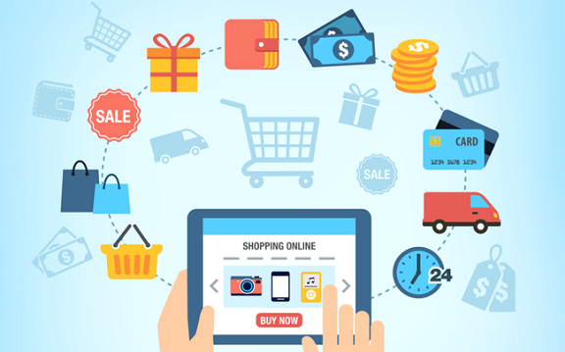

#### Hình 12. Hình ảnh tổng quan về thương mại điện tử

So với các hoạt động Thương mại truyền thống, thương mại điện tử có một số điểm khác biệt cơ bản sau:

– Các bên tiến hành giao dịch trong thương mại điện tử không tiếp xúc trực tiếp với nhau và không đòi hỏi phải biết nhau từ trước.

Trong Thương mại truyền thống, các bên thương gặp gỡ nhau trực tiếp để tiến hành giao dịch. Các giao dịch được thực hiện chủ yếu theo nguyên tắc vật lý như chuyển tiền, séc hóa đơn, vận đơn, gửi báo cáo.

Các phương tiện viễn thông như: fax, telex, .. chỉ được sử dụng để trao đổi số liệu kinh doanh. Tuy nhiên, việc sử dụng các phương tiện điện tử trong thương mại truyền thống chỉ để chuyển tải thông tin một cách trực tiếp giữa hai đối tác của cùng một giao dịch.

Thương mại điện tử cho phép mọi người cùng tham gia từ các vùng xa xôi hẻo lánh đến các khu vực đô thị lớn, tạo điều kiện cho tất cả mọi người ở khắp mọi nơi đều có cơ hội ngang nhau tham gia vào thị trường giao dịch toàn cầu và không đòi hỏi nhất thiết phải có mối quen biết với nhau.

– Các giao dịch thương mại truyền thống được thực hiện với sự tồn tại của khái niệm biên giới quốc gia, còn thương mại điện tử được thực hiện trong một thị trường không có biên giới (thị trường thống nhất toàn cầu). Thương mại điện tử trực tiếp tác động tới môi trường cạnh tranh toàn cầu.

Thương mại điện tử càng phát triển, thì máy tính cá nhân trở thành cửa sổ cho doanh nghiệp hướng ra thị trường trên khắp thế giới. Với thương mại điện tử, một doanh nhân dù mới thành lập đã có thể kinh doanh ở Nhật Bản, Đức và Chilê …, mà không hề phải bước ra khỏi nhà, một công việc trước kia phải mất nhiều năm.

– Trong hoạt động giao dịch thương mại điện tử đều có sự tham ra của ít nhất ba chủ thể, trong đó có một bên không thể thiếu được là người cung cấp dịch vụ mạng, các cơ quan chứng thực.

Trong Thương mại điện tử, ngoài các chủ thể tham gia quan hệ giao dịch giống như giao dịch thương mại truyền thống đã xuất hiện một bên thứ ba đó là nhà cung cấp dịch vụ mạng, các cơ quan chứng thực… là những người tạo môi trường cho các giao dịch thương mại điện tử. Nhà cung cấp dịch vụ mạng và cơ quan chứng thực có nhiệm vụ chuyển đi, lưu giữ các thông tin giữa các bên tham gia giao dịch thương mại điện tử, đồng thời họ cũng xác nhận độ tin cậy của các thông tin trong giao dịch thương mại điện tử.

– Đối với thương mại truyền thống thì mạng lưới thông tin chỉ là phương tiện để trao đổi dữ liệu, còn đối với thương mại điện tử thì mạng lưới thông tin chính là thị trường.

Thông qua Thương mại điện tử, nhiều loại hình kinh doanh mới được hình thành. Ví dụ: các dịch vụ gia tăng giá trị trên mạng máy tính hình thành nên các nhà trung gian ảo là các dịch vụ môi giới cho giới kinh doanh và tiêu dùng; các siêu thị ảo được hình thành để cung cấp hàng hóa và dịch vụ trên mạng máy tính.

Các trang Web khá nổi tiếng như Yahoo! America Online hay Google đóng vai trò quan trọng cung cấp thông tin trên mạng. Các trang Web này đã trở thành các “khu chợ” khổng lồ trên Internet. Với mỗi lần nhấn chuột, khách hàng có khả năng truy cập vào hàng ngàn cửa hàng ảo khác nhau và tỷ lệ khách hàng vào hàng ngàn các cửa hàng ảo khác nhau và tỷ lệ khách hàng vào thăm rồi mua hàng là rất cao.

Người tiêu dùng đã bắt đầu mua trên mạng một số các loại hàng trước đây được coi là khó bán trên mạng. Nhiều người sẵn sàng trả thêm một chút tiền còn hơn là phải đi tới tận cửa hàng. Một số công ty đã mời khách may đo quần áo trên mạng, tức là khách hàng chọn kiểu, gửi số đo theo hướng dẫn tới cửa hàng (qua Internet) rồi sau một thời gian nhất định nhận được bộ quần áo theo đúng yêu cầu của mình. Điều tưởng như không thể thực hiện được này cũng có rất nhiều người hưởng ứng.

Các chủ cửa hàng thông thường ngày nay cũng đang đua nhau đưa thông tin lên Web để tiến tới khai thác m ảng thị trường rộng lớn trên Web bằng cách mở cửa hàng ảo.

1. Hermann, Pentek, Otto, 2016: [Design Principles for Industrie 4.0 Scenarios](http://ieeexplore.ieee.org/xpl/articleDetails.jsp?arnumber=7427673&newsearch=true&queryText=industrie%204.0%20design%20principles), accessed on ngày 4 tháng 5 năm 2016 [↑](#footnote-ref-1)
2. [Jürgen Jasperneite](https://vi.wikipedia.org/w/index.php?title=J%C3%BCrgen_Jasperneite&action=edit&redlink=1):[Was hinter Begriffen wie Industrie 4.0 steckt](http://www.computer-automation.de/steuerungsebene/steuernregeln/fachwissen/article/93559/0/Was_hinter_Begriffen_wie_Industrie_40_steckt/) in *Computer & Automation*, 19 Dezember 2012 accessed on ngày 23 tháng 12 năm 2012 [↑](#footnote-ref-2)
3. Kagermann, H., W. Wahlster and J. Helbig, eds., 2013: Recommendations for implementing the strategic initiative Industrie 4.0: Final report of the Industrie 4.0 Working Group [↑](#footnote-ref-3)
4. Heiner Lasi, Hans-Georg Kemper, Peter Fettke, Thomas Feld, Michael Hoffmann: Industry 4.0. In: Business & Information Systems Engineering 4 (6), pp. 239-242 [↑](#footnote-ref-4)
5. [“Princeton WordNet Search 3.1”](http://wordnetweb.princeton.edu/perl/webwn?s=information+technology&sub=Search+WordNet&o2=&o0=1&o8=1&o1=1&o7=&o5=&o9=&o6=&o3=&o4=&h). Truy cập ngày 7 tháng 4 năm 2012. [↑](#footnote-ref-5)
6. [“Nghị quyết số 49/CP về phát triển công nghệ thông tin ở nước ta trong những năm 90”](http://vanban.moet.gov.vn/?page=1.15&script=viewdoc&view=9169&opt=brpage). Chính phủ Việt Nam. [↑](#footnote-ref-6)
7. [Management in the 1980’s](http://hbr.org/1958/11/management-in-the-1980s), Harold J. Leavitt and Thomas L. Whisler, Harvard Business Review, 1958-11. [↑](#footnote-ref-7)
8. Longley, Dennis; Shain, Michael (2012), *Dictionary of Information Technology* (ấn bản 2), Macmillan Press, tr. 164, [ISBN](https://vi.wikipedia.org/wiki/ISBN) [0-333-37260-3](https://vi.wikipedia.org/wiki/%C4%90%E1%BA%B7c_bi%E1%BB%87t:Ngu%E1%BB%93n_s%C3%A1ch/0-333-37260-3) [↑](#footnote-ref-8)
9. Blockchain: <https://vi.wikipedia.org/wiki/Blockchain> [↑](#footnote-ref-9)
10. Theo wikipedia : <https://vi.wikipedia.org/wiki/Khoa_h%E1%BB%8Dc_d%E1%BB%AF_li%E1%BB%87u> [↑](#footnote-ref-10)
11. <https://tuyensinh.uit.edu.vn/tong-quan-nganh-khoa-hoc-du-lieu> [↑](#footnote-ref-11)
12. <https://funix.edu.vn/tin-tuc/tiem-nang-cua-nganh-data-science/> [↑](#footnote-ref-12)
13. Rosen, Anita (2000). *The E-commerce Question and Answer Book*. USA: American Management Association. tr. 5. [↑](#footnote-ref-13)
14. Thomas L. Mesenbourg. [“Measuring Electronic Business: Definitions, Underlying Concepts, and Measurement Plans”](http://www.census.gov/epcd/www/ebusines.htm) (bằng tiếng Anh). U.S. Census Bureau. [↑](#footnote-ref-14)
15. [Kevin Kelly](https://vi.wikipedia.org/w/index.php?title=Kevin_Kelly_(editor)&action=edit&redlink=1): [We Are the Web](http://www.wired.com/wired/archive/13.08/tech.html?pg=2) [Wired magazine](https://vi.wikipedia.org/w/index.php?title=Wired_magazine&action=edit&redlink=1), Issue 13.08, August 2005 [↑](#footnote-ref-15)